БЕЗ СРОКА ДАВНОСТИ.

Поклонимся великим тем годам,
Тем славным командирам и бойцам.
И маршалам страны, и рядовым,
Поклонимся и мертвым и живым!
Всем тем, которых забывать нельзя,
Поклонимся! Поклонимся друзья!
Всем миром! Всем народом! Всей Землей!
Поклонимся за тот великий бой!
Михаил Львов

9 мая 2021 года мы отметили 76-ую годовщину Победы в Великой Отечественной войне 1941-1945 годов. Уходят из жизни те, кто ценою своих жизней 1418 дней и ночей отстаивал свободу и независимость нашей Родины. Их осталось так мало тех, кто на самом себе прочувствовал все ужасы войны, видел своими глазами сожженные вместе с жителями города и села, видел изувеченных концлагерями и пытками людей. Уходят из жизни труженики тыла, которые голодая, недосыпая, работали днями и ночами, чтобы обеспечить фронт всем необходимым. Их уже мало приходит на парад Победы, но рядом с ними встанет Бессмертный полк, будут дети, внуки, правнуки тех, кого уже нет. Мы нынешнее поколение обязаны сохранить память о ветеранах, защищавших и защитивших нашу Родину, мы должны помнить, что благодаря им – есть мы. Если каждый из нас найдет воспоминания о жизни участников Великой Отечественной войны и расскажет о нем, представьте, сколько миллионов воинов мы помянем и поблагодарим за их подвиг. И.М.Микотин – один из тех миллионов участников Великой Отечественной войны, благодаря которому мы живем под мирным небом.
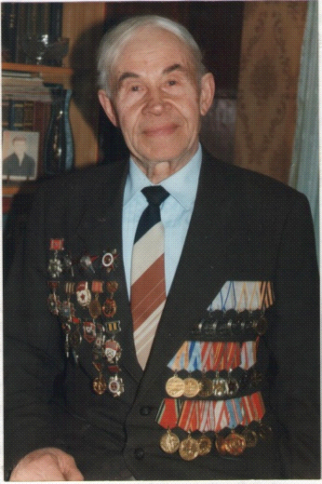
Микотин Иван Матвеевич, ветеран Великой Отечественной войны.
Микотин Иван Матвеевич родился 23 апреля 1923 года в селе Карачан Воронежской области. В 1938 году окончил 7 классов средней школы и пошел работать в промартель учеником слесаря, а затем и слесарем. Через два года в Борисоглебске окончил курсы инспекторов по охране труда и безопасности производства.
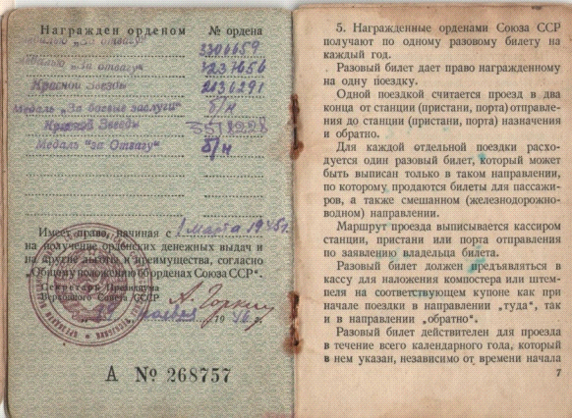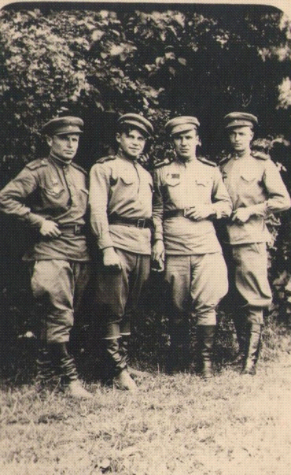
3 июля 1941 года Иван Матвеевич был призван в армию. Он начал войну на территории Украины, затем был выход из окружения, бой под Ельней, первое ранение.Здесь он стал гвардейцем – его 100-я стрелковая дивизия стала 1-й гвардейской, которой командовал И. Н. Руссиянов. Микотин И.М. воевал в Венгрии, Австрии. Остался на сверхсрочную, прослужил до 1983 года. Демобилизован в звании прапорщика.
Награжден двумя орденами Красной Звезды, Отечественной войны 1-й степени, тремя медалями «За отвагу», двумя – «За боевые заслуги», «За службу Родине»
Все помнят Ивана Матвеевича активным, веселым,жизнерадостным и общительным. Любил шутить, и шутки были у него каждый раз новые. Часто пел. Он делился с нами историями из своих военных будней. Рассказывал, как дивизия, в которой он служил, впервые применила стеклянную флягу против танков. По приказу командира Руссиянова, они собирали фляги и наполняли их бензином, опускали тряпки и закрывали, а затем мобильные отряды рыли окопы и ждали, когда танк пройдет над ними, и тогда поджигали фитиль и бросали на танк.
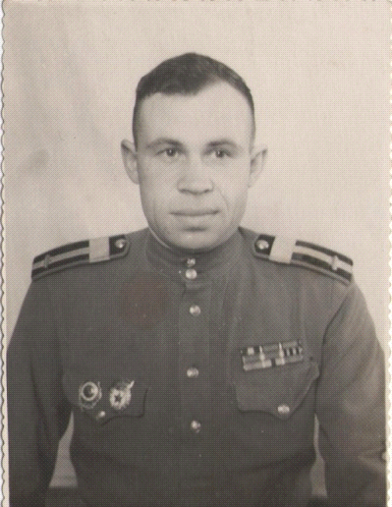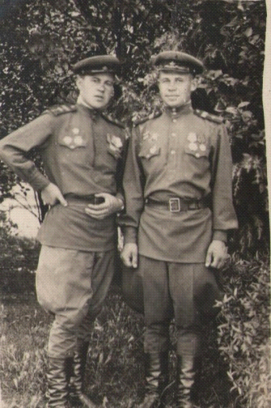
Рассказывал, как, находясь в селе Верхний Туровец, командир батальона послал его с двумя солдатами разведать это село, разузнать, есть ли там немцы. Они увидели дом и подошли к нему, постучали в окно и вышел хозяин. Они спросили: "Немцы есть?" а тот отвечал: "Днем приходят, а на ночь уходят". Пройдя по селу вниз, услышали много выстрелов и крики "Хальт! ", ринулись обратно. Иван Матвеевия бежал сзади и немного приотстал от бойцов своих, решил срезать угол угодил в прорубь. Ночью был мороз и сильный снег. Он заскочил на погребец, там была солома, зарылся в нее, отдышался, из валенок воду выпил. Позже услышал, как кто-то идет к погребу и крышку открывает, сделав окно в соломе, увидел девушку и позвал ее, а она сказала сидеть тихо, потому что немцы пришли. Она достала помидоры и ушла, днем принесла ему подкрепиться, а ночью он добрался до своих, но пароля на этот день не знал. Его привели к командиру и разобрались. А в это время подходила встреча Нового, 1942 года, который немцы, несомненно, собирались отмечать, а это значит, что к утру, они будут выпившими. Так и случилось, около пяти утра группа, в которой был Иван Матвеевич, подошла к штабному дому, часовой лыка не вязал. Они начали разбивать окна, бросать в дом гранаты, потом заняли позиции вокруг дома. Повыскакивали немцы. Насчитали их одиннадцать человек, всех перехлопали и бегом к линии обороны. Они успели добраться туда, когда немцы спохватились и открыли шквальный огонь.
Под станцией Коротыш его ранило, и поэтому после госпиталя он попал служить командиром расчета 85-мм зенитного орудия. Батарею часто перебрасывали с места на место. Когда они вновь переезжали, в середине ноября 1942 года, у их тягача, ЗИСа, забарахлил мотор. Пока водитель устранял неполадки, все остальные грелись, толкая друг друга. Тут увидели, что в их сторону идут два человека, по виду – командиры. Один из них спросил Ивана Матвеевича, из какой он дивизии, на что он ответил: «Четвертый расчет второй зенитной батареи 60-го ОЗАД следует к месту назначения!» Собираясь уходить, тот человек сказал: «Собьете самолет, пишите мне. До свидания». И ушел. Тогда Иван Матвеевич не знал, что это был генерал армии Жуков, добиравшийся пешком из-за обледенения самолета. Эта встреча проходила в то время, когда немцы были окружены под Сталинградом. Им сбрасывали грузы с самолетов. Задача зенитной батареи – не пропустить их к окруженной группировке, сбивать эти транспорты. Их расчет в первом же бою сбил трехмоторный «Хейнкель – 111». Потом их сняли оттуда и отправили на Северный Донец. Здесь они прикрывали переправу близ города Кременного. В одном из боев их батарея сбила четыре «Юнкерс – 87». Но эта победа была для них горькой. Сзади зашли «Мессеры», выбросили несколько минных контейнеров, обстреляли из пушек и пулеметов. Тогда в левую голень угодил большой осколок. Ему хотели ампутировать ногу, но он не позволил.
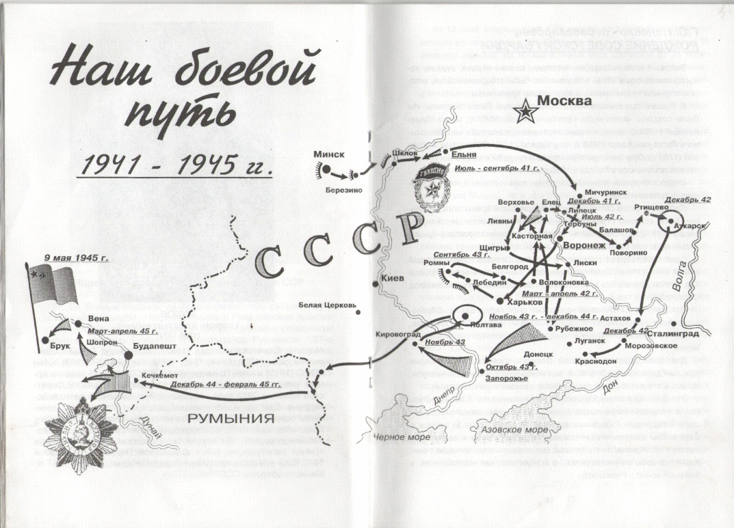

После лечения в госпитале он вновь попал в свою первогвардейскую, но уже в качестве сапера. Учился у старых солдат, как ставить и обезвреживать мины, составлять легенды на минные поля. Так, в саперах, он прошел до Вены, побывал в местах, где А. В. Суворов преодолевал Альпы. Потом Иван Матвеевич на сорок два года связал свою жизнь с армией.
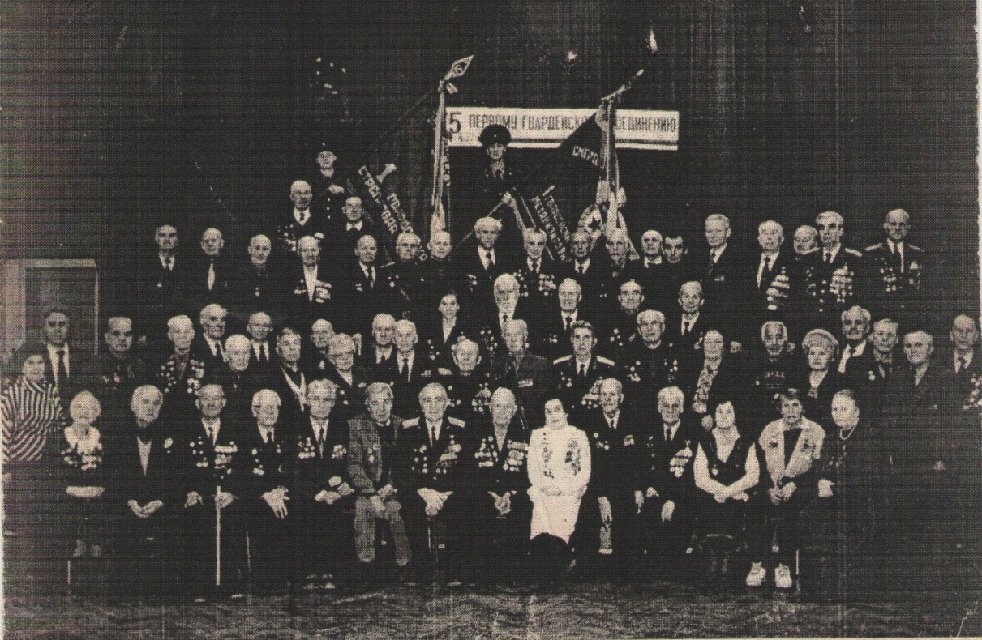

Со своей родной Перогвардейской не терял связи. Они писали друг другу письма с поздравлениями, по праздникам, со стихами, с пожеланиями и просто общались, вспоминая военные годы.
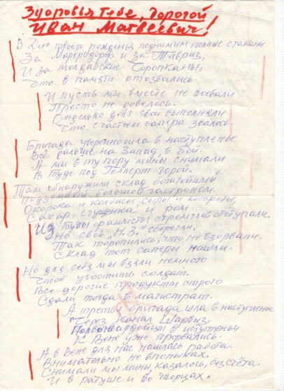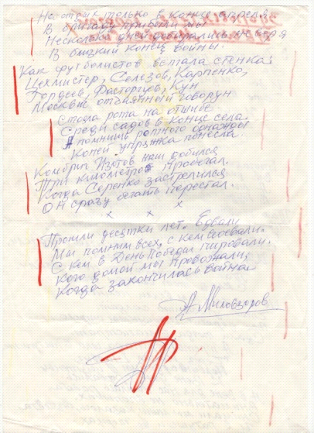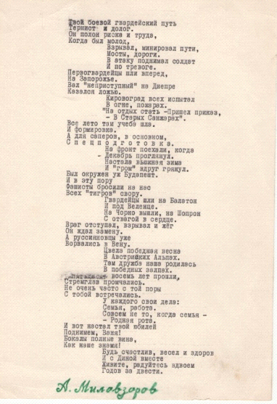￼￼￼￼
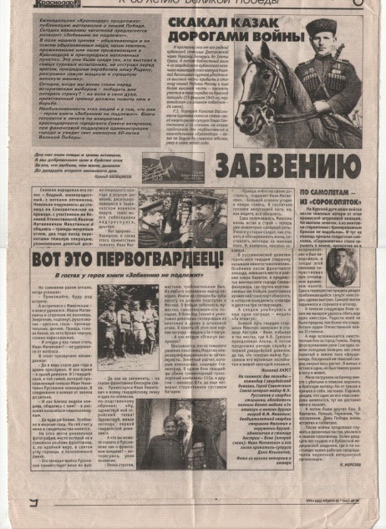

Сколько бы не прошло лет со дня Победы над фашисткой Германией, чтобы не изменилось в жизни страны, мы все обязаны помнить о героизме и подвигах защитников нашей Родины, не имеем права об этом забыть.
Об этом очень точно и правильно сказал великий артист Василий Семенович Лановой. Европейские журналисты на одной из встреч задали ему вопрос: «Что вы в России со своей Победой носитесь? Вот мы уже забыли». Глубоко возмущенный В.С. Лановой ответил: «Вся Европа покорилась Гитлеру за 3 месяца. И освобождать ее пришлось нашим солдатам. И какой ценой! Миллионы жизней советских солдат, отданных за освобождение европейцев от фашизма. Но Европа предпочла об этом забыть! Да, в Европе забыли о Победе, вернее о ее цене, о подвиге русского солдата. А мы помним. И будем помнить, потому что забыть – значит предать. Себя, свою страну, своих предков. И вечная им память… Нельзя в угоду времени подстраиваться под него. Переделать историю можно только на бумаге. Можно переписать ее так, как выгодно какой-то из стран. Но стереть из памяти события великих дней нельзя. И правда – то только одна. Это наша Победа. И как можно о ней забыть? И да будем носиться с ней, имеем право. Забыть о прошлом – значит лишиться будущего. И те, кто хотят, чтобы мы забыли – посягают на святое. Если историю можно исказить, о каком патриотизме можно будет говорить».

